**部署说明**

# 部署操作

## 01sql

【uias】执行顺序：

1. 01 uias-档案管理-模块数据.sql
2. 02 uias-档案管理-资源对应的资源配置.sql
3. 03 uias-档案管理-资源元素数据（目前无数据）.sql
4. 04 uias-档案管理-系统角色数据.sql
5. 05 uias-档案管理-业务角色表数据.sql
6. 06 uias-档案管理-系统角色和资源、元素的关联表数据.sql
7. 07 uias-档案管理-系统角色和业务角色关联表数据.sql

【**tjxm**】执行顺序：

A．01 档案管理业务表表结构（新增）.sql

B．02 档案管理三张配置表表结构（用户固有）.sql

C．03 文电管理模板（需要额外上传文件）.sql

执行select t.*,t.rowid from sys_template t where t.id = '4028d083670bfade01670bfadeef0000'

修改【content】字段为：档案管理\sql\02 模块表结构【tjxm】\文件模板.xls

D. 04 档案管理数据字典.sql

E. 05 表描述数据.sql

F. 06 表关联数据.sql

G. 07 表字段描述数据.sql

H．08 门类表数据.sql

J．09 档号规则数据.sql

K. 10 外边门类下业务表（里边开发临时用）.sql

【epcloud】执行顺序：

A．01 借阅本单位档案.sql

B．02 借阅非本单位档案.sql

C. 03 分类配置（flow_manager_flowtype）.sql

D. 04 业务表（FLOW_DEFINE_BUSINESS）.sql

E. 05 意见类型配置（flow_subidea_type）.sql

F．06 URL配置.sql

## 02代码

1. WebContent/common/js/config.js中最后边增加如下代码：

/**

* 档案管理--》文电管理---》sys_template表中文件模板的id

*/

fileModelId:"4028d083670bfade01670bfadeef0000"

B. config/spring/spring-mvc.xml/spring-mvc.xml在拦截路径（<mvc:interceptor>下）添加：  
<!-- 档案管理 -->

<mvc:mapping path=*"/dagl/**"*/>

## 数据自查（先不自查）

### 自查表

**登录平台-【统一授权管理】系统**

* 1. 检查资源、资源元素
  2. 检查系统角色
  3. 检查业务角色
  4. 检查系统角色和资源、资源元素的关联关系
  5. 检查系统角色和业务角色的关联关系

**登录平台-【工作流引擎】系统**

* 1. 检查流程配置是否正确

**pl/sql登录tjxm/tjxm**

* 1. 检查模块表结构是否齐全；

**登录综合管理信息系统**

* 1. 检查初始化数据是否齐全；

### 自查标准

* 1. 检查资源、资源元素

* 1. 检查系统角色

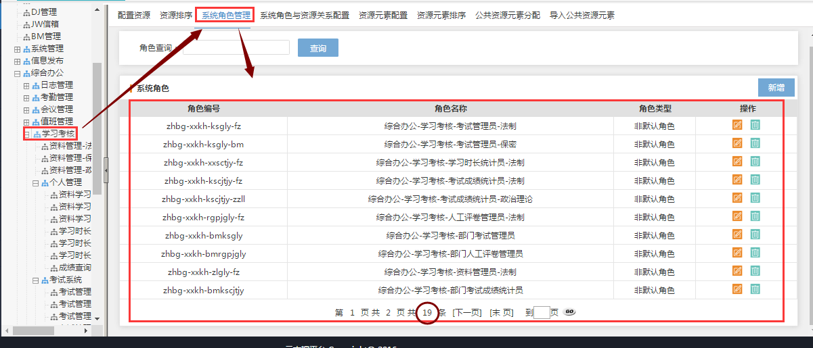

* 1. 检查业务角色

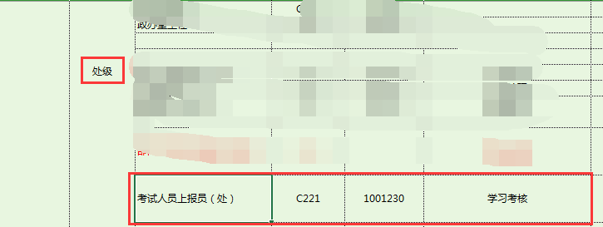

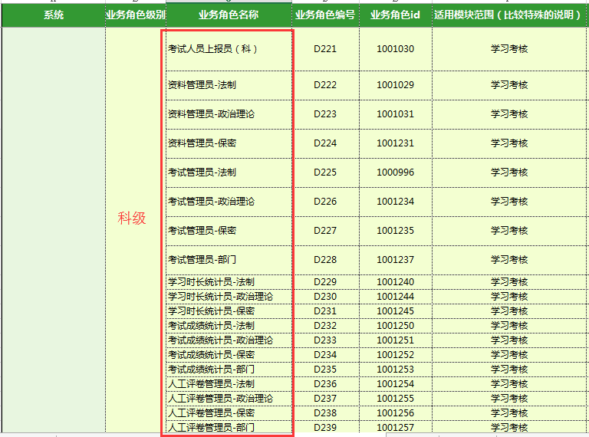

* 1. 检查系统角色和资源、资源元素的关联关系

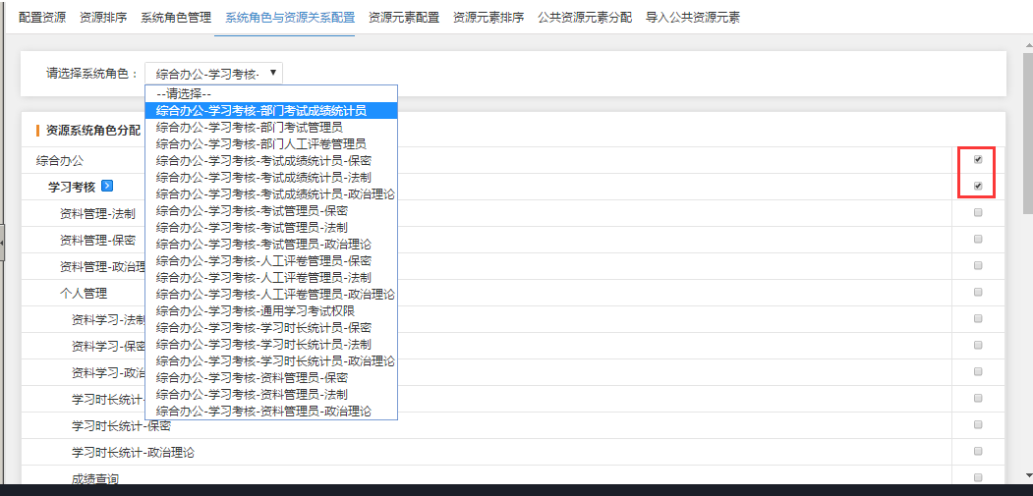

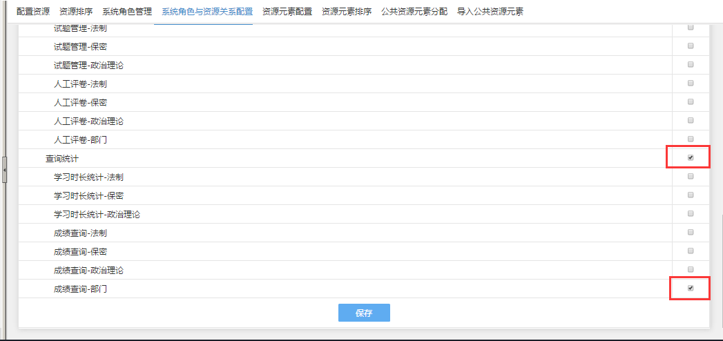  
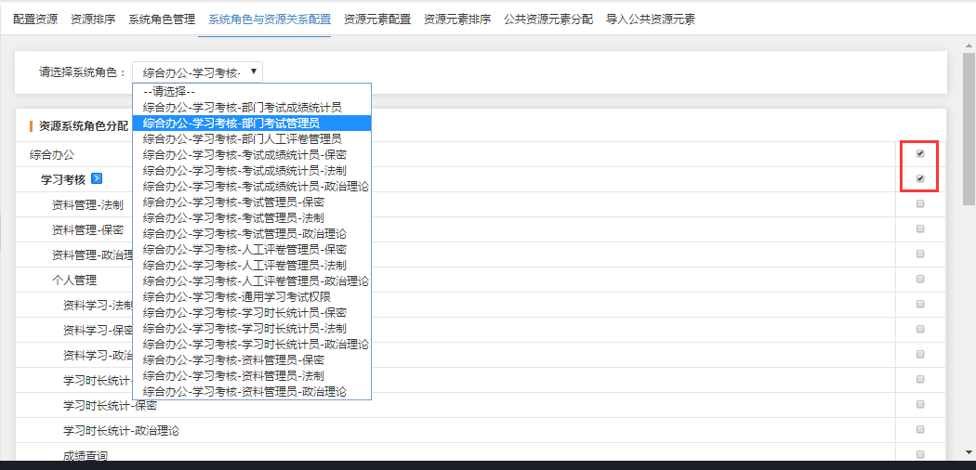

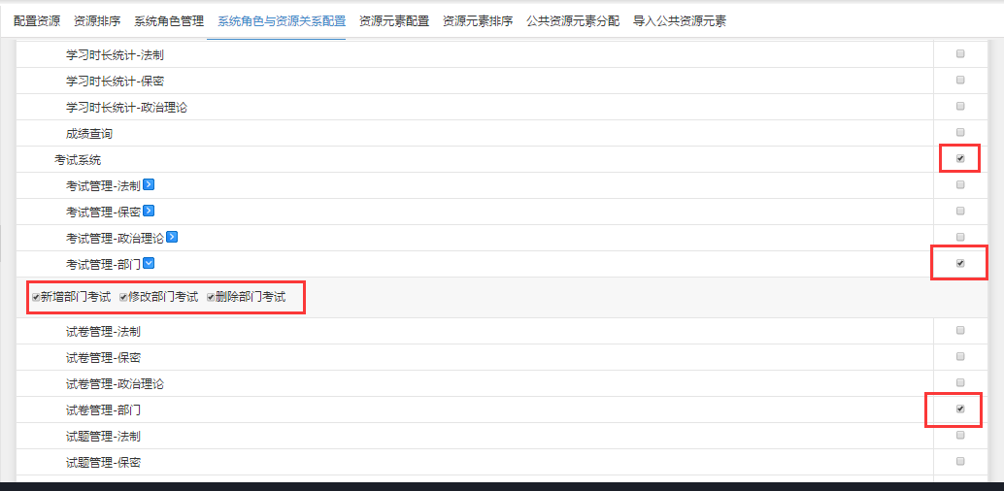

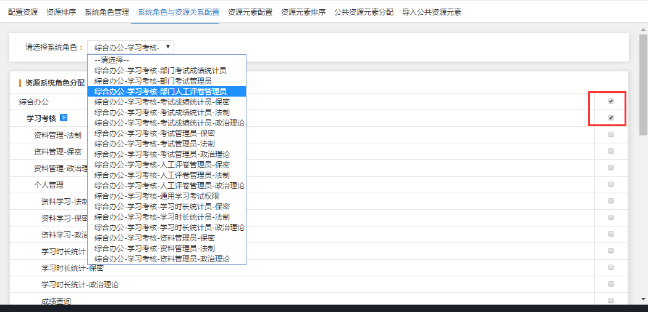

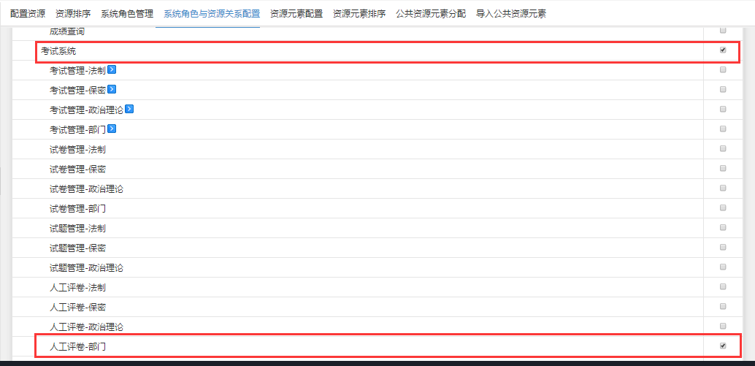

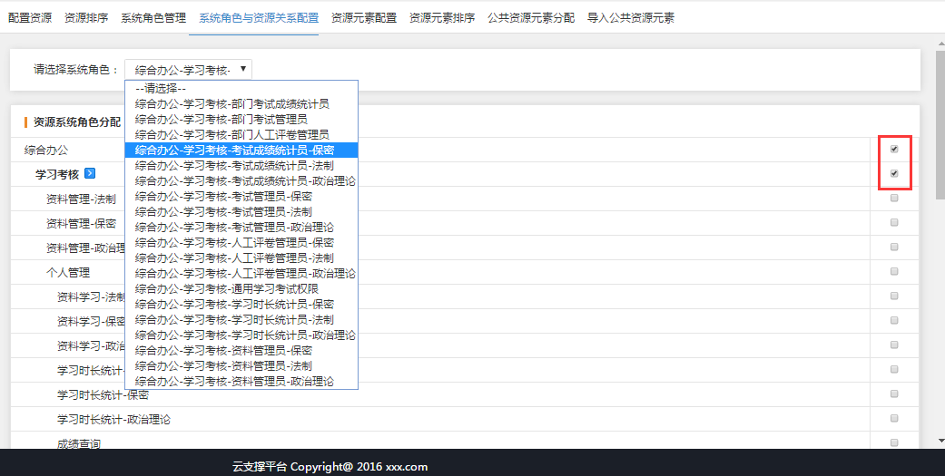

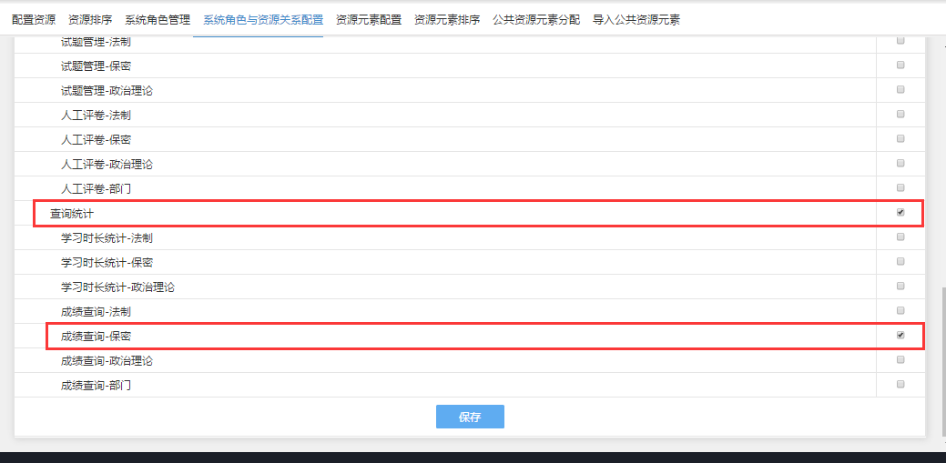

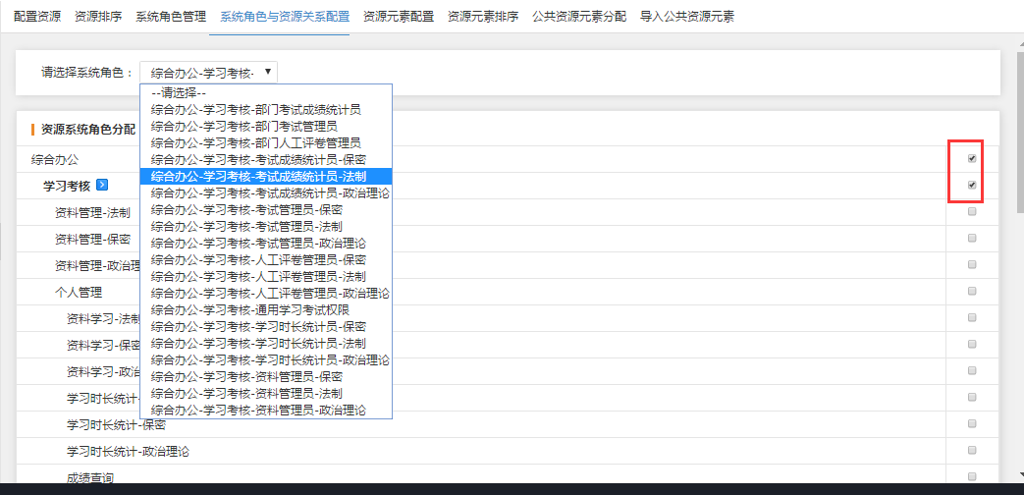

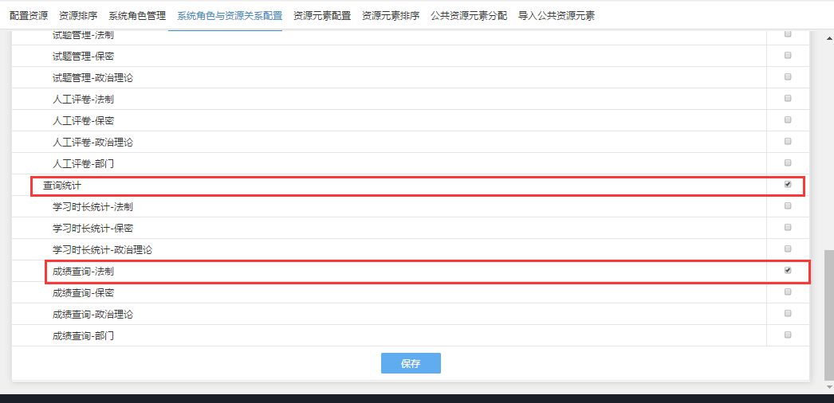

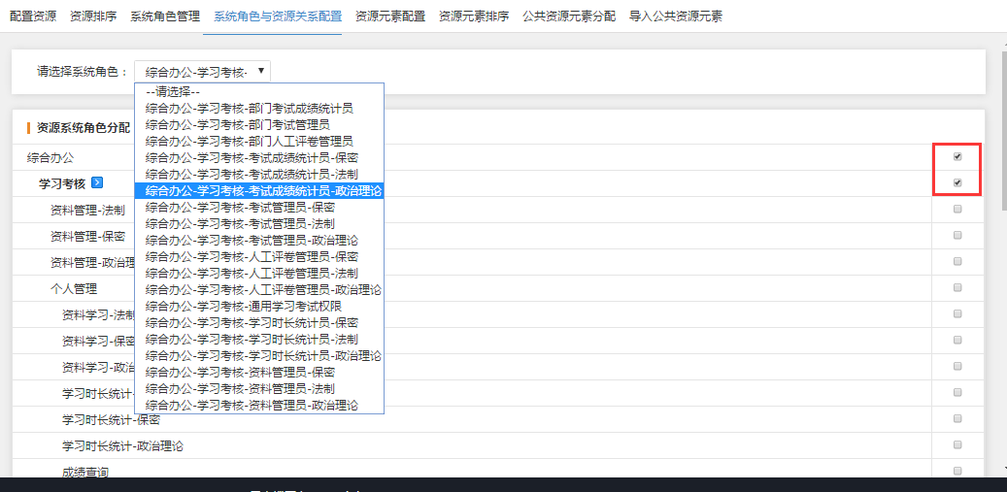

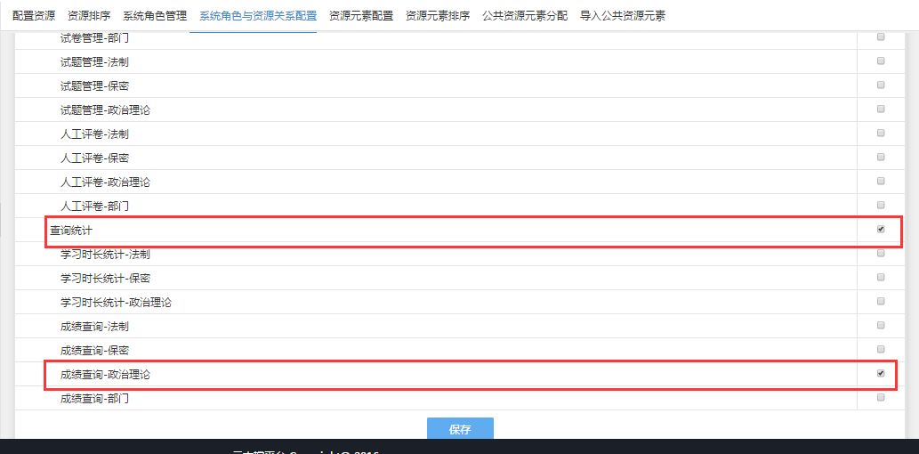

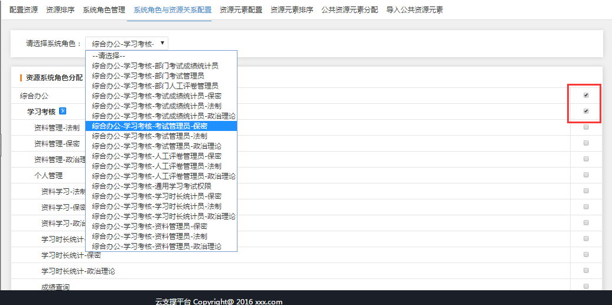

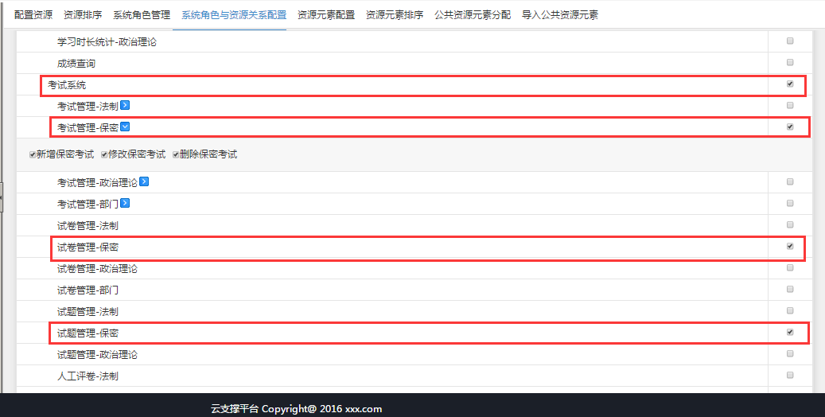

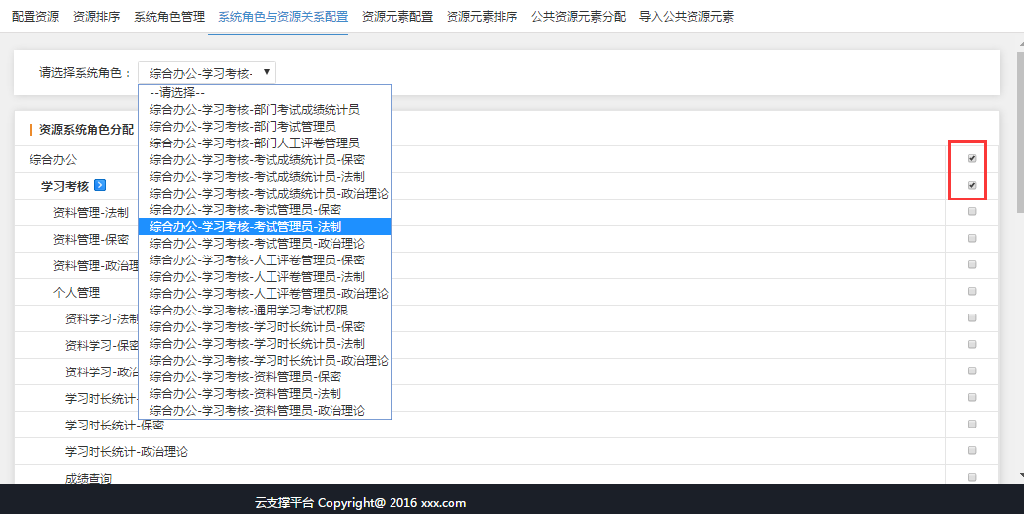

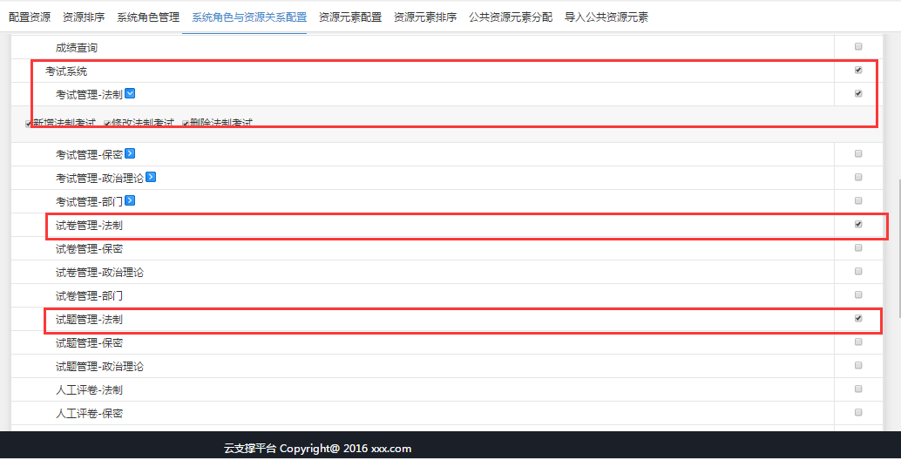

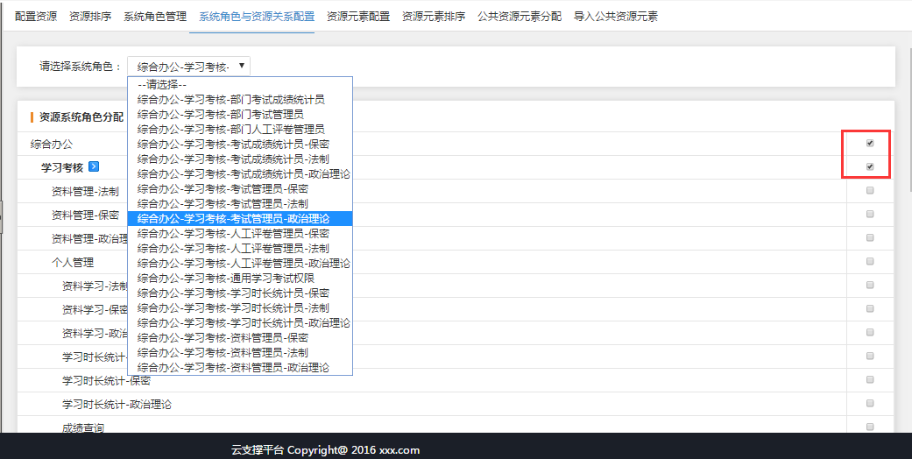

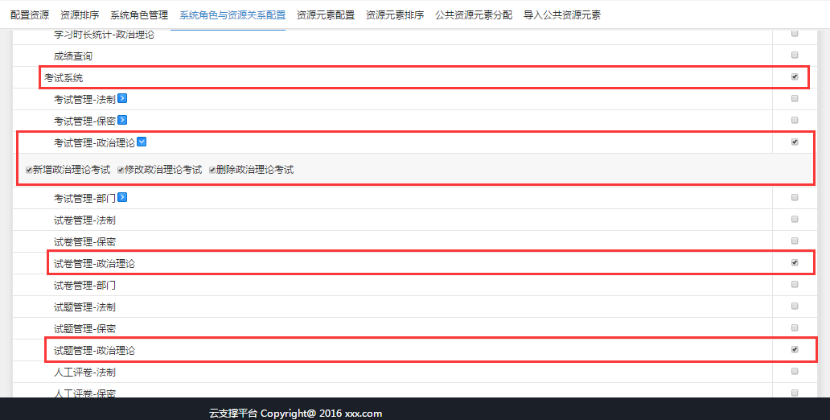  
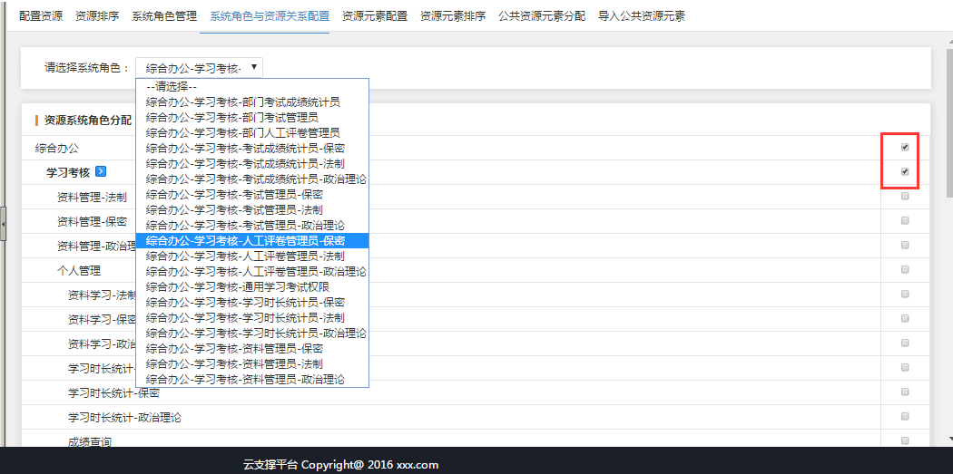

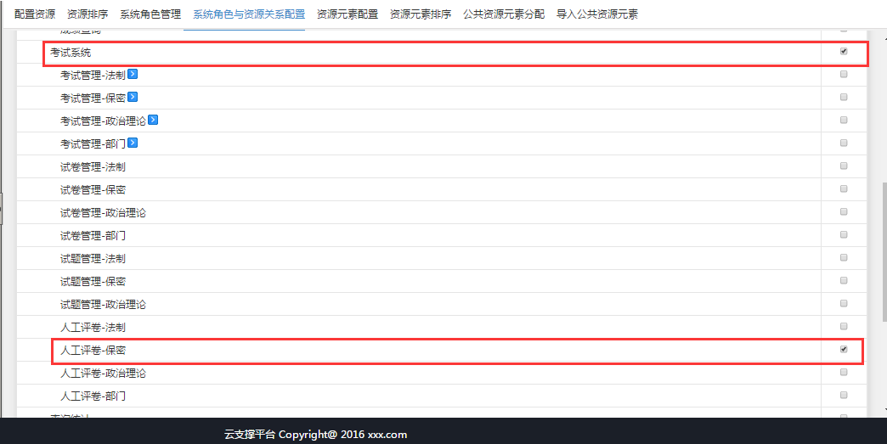

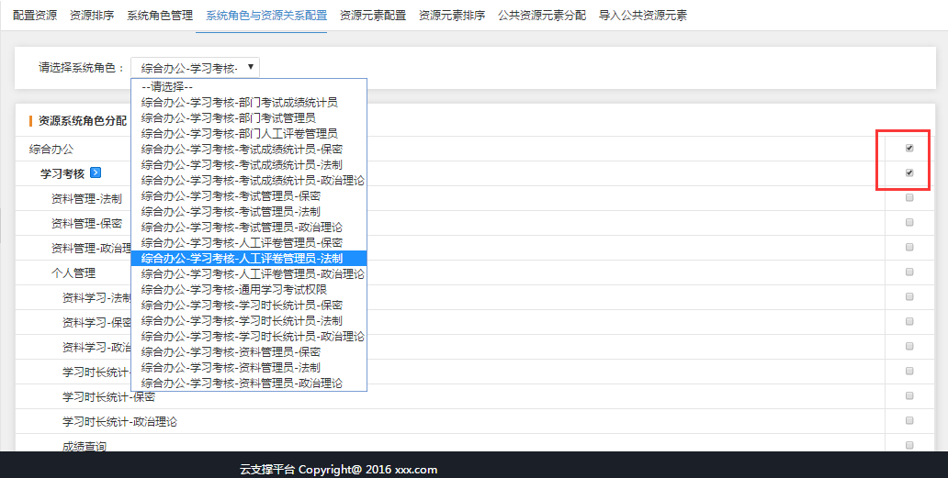

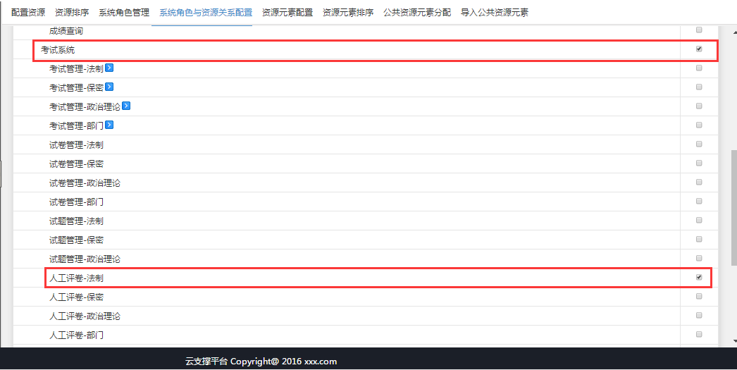

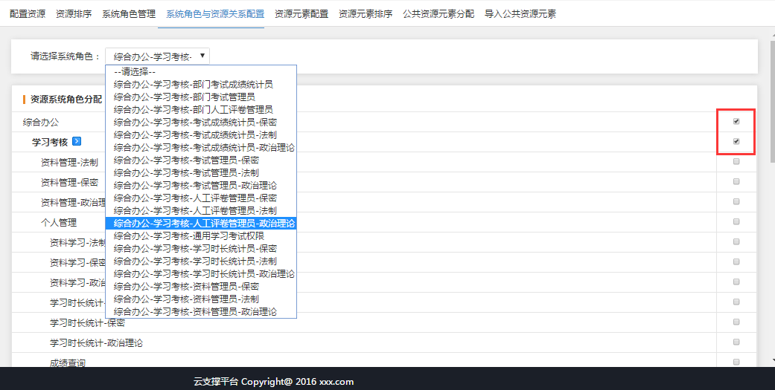

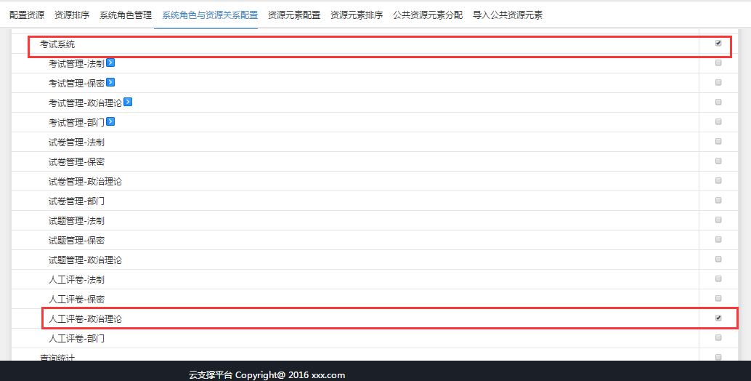

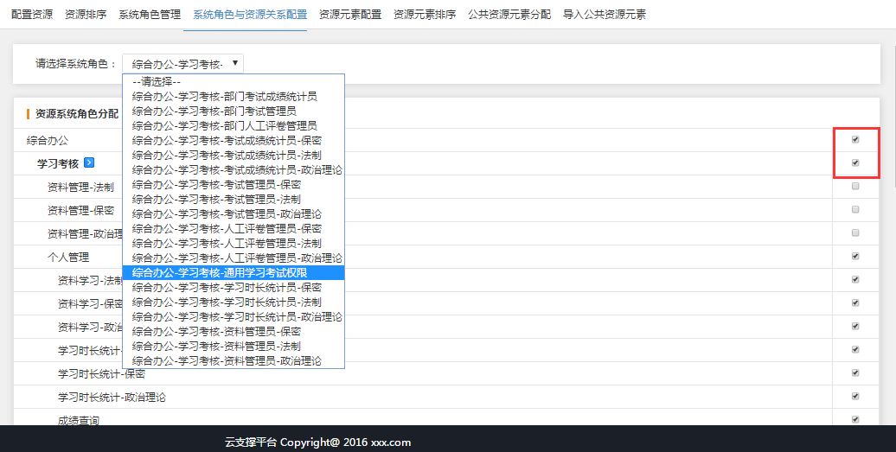

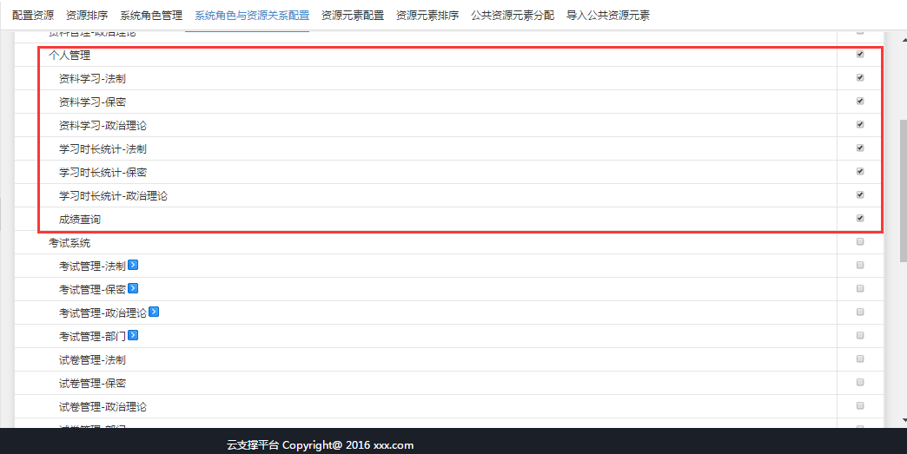

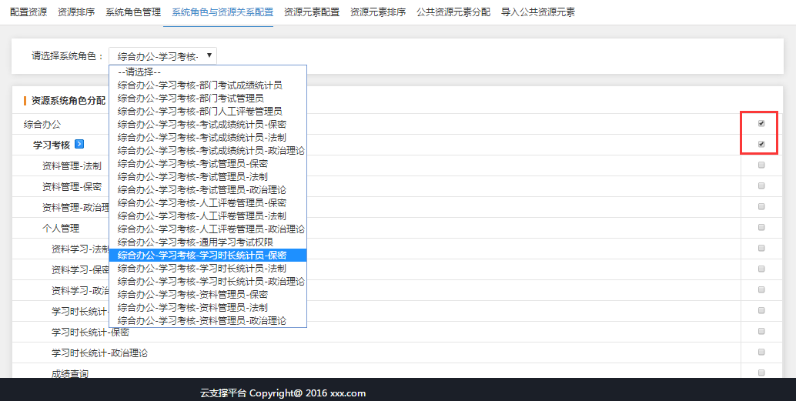

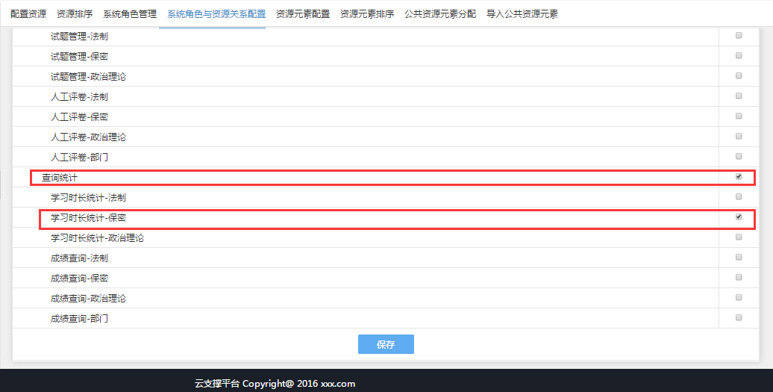

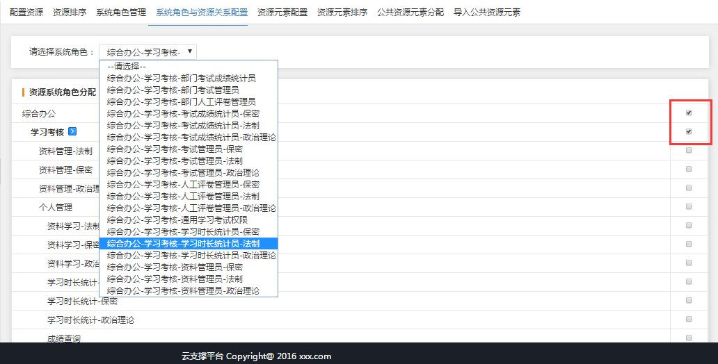

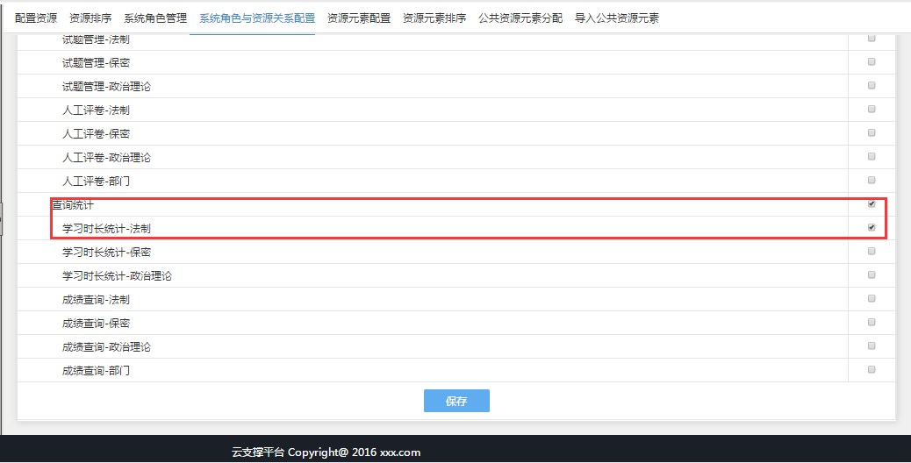

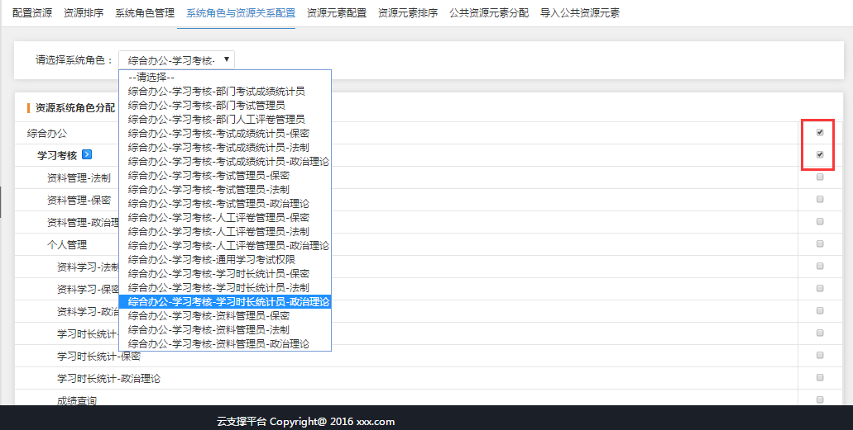

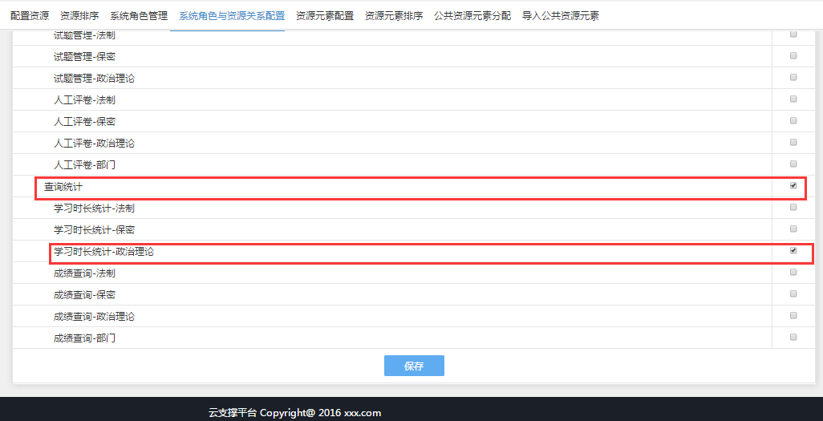

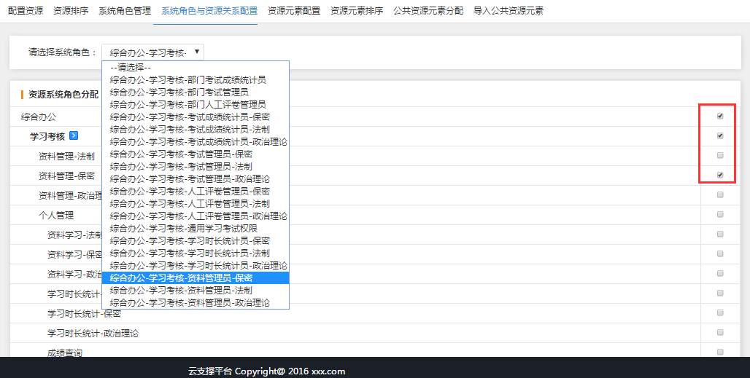

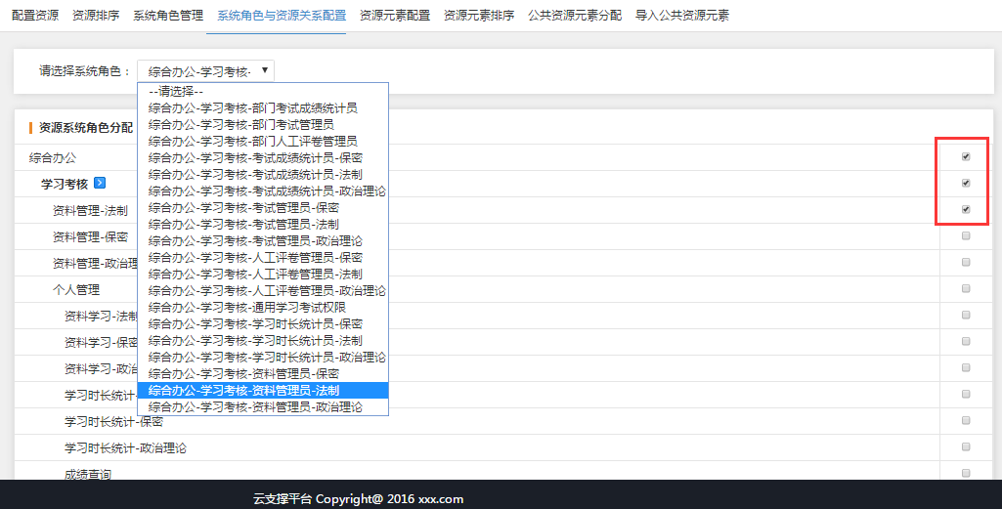

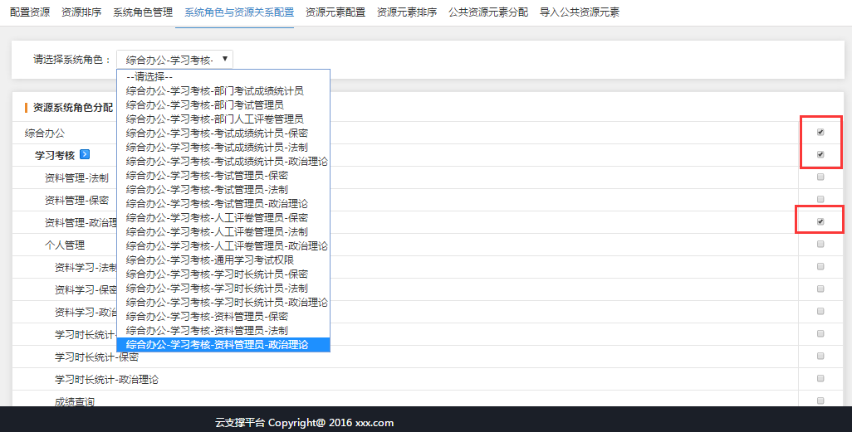

* 1. 检查系统角色和业务角色的关联关系

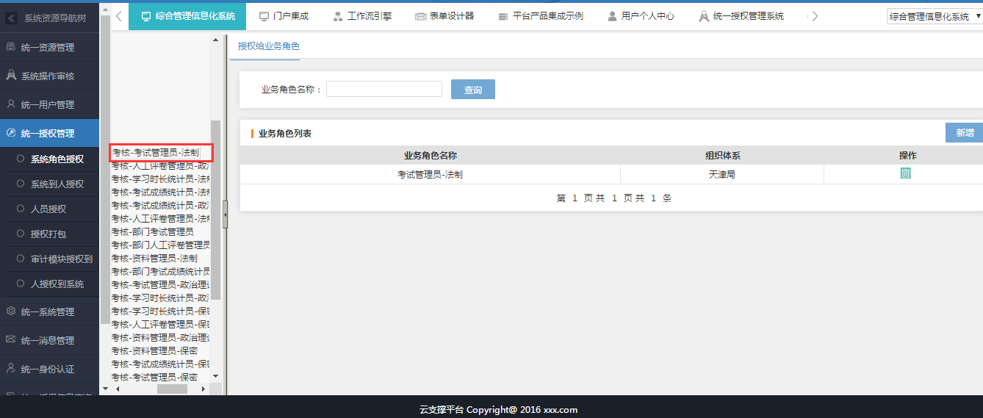

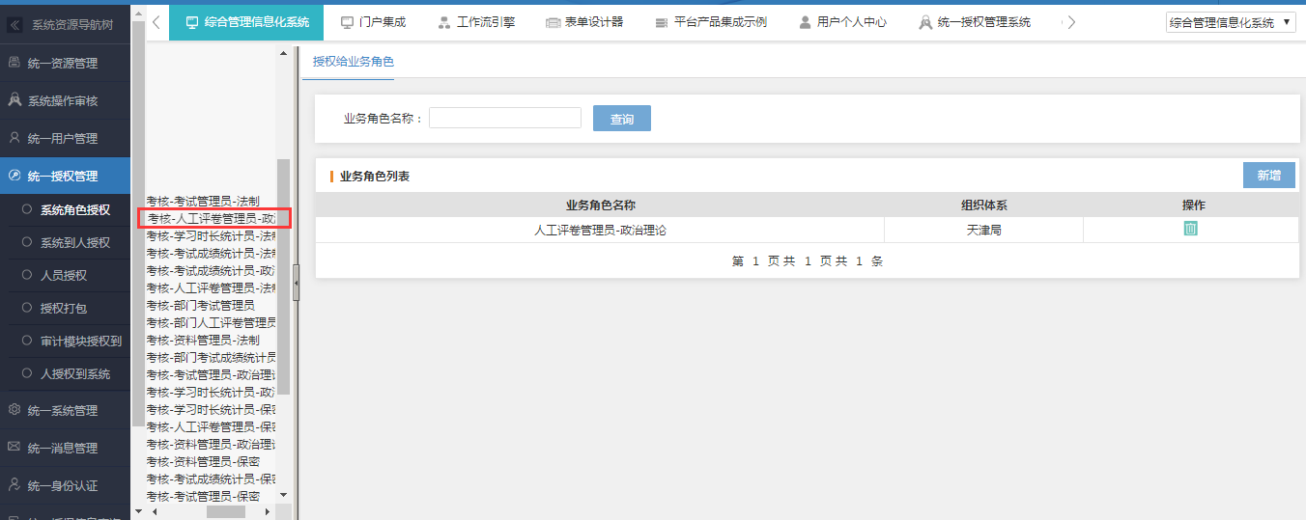

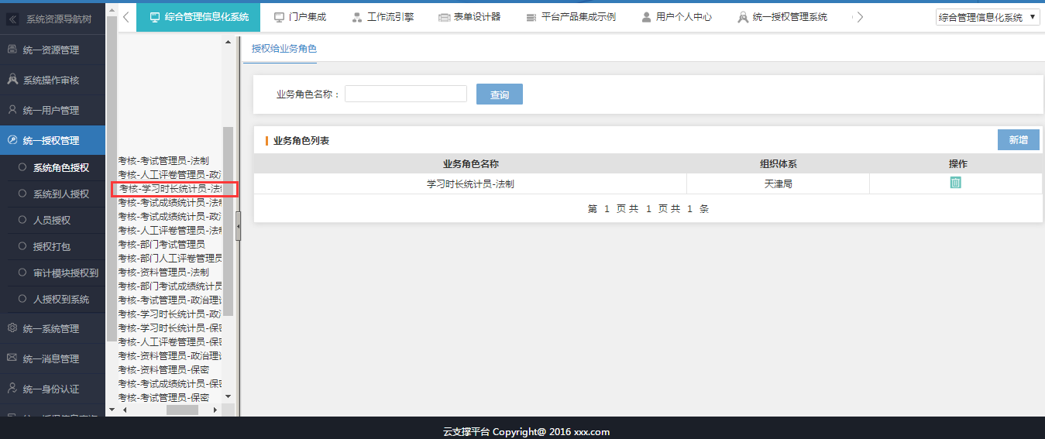

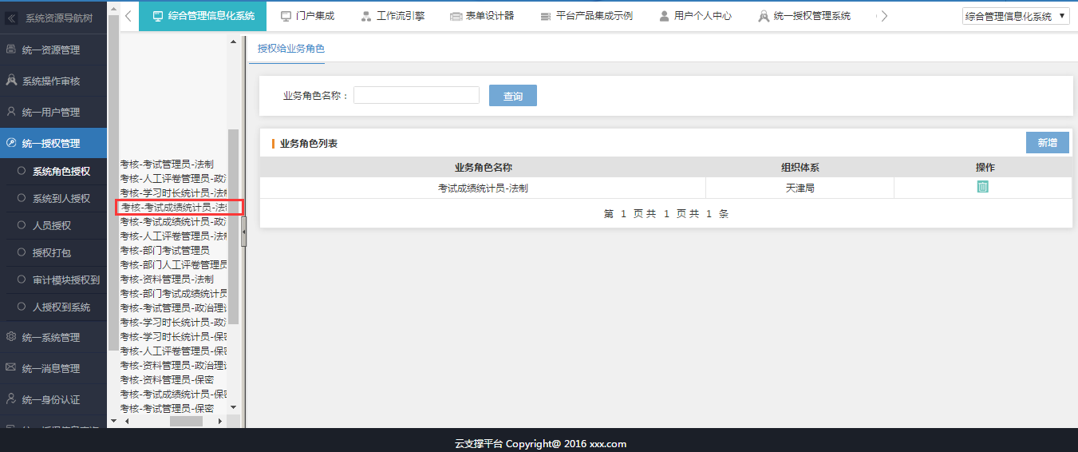

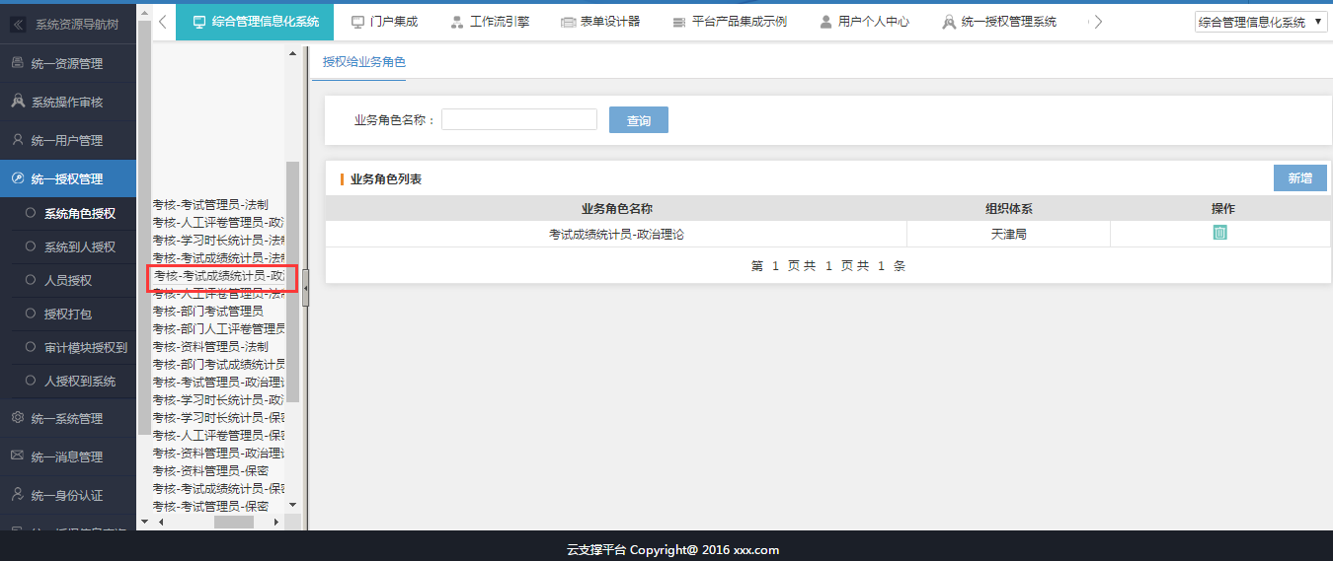

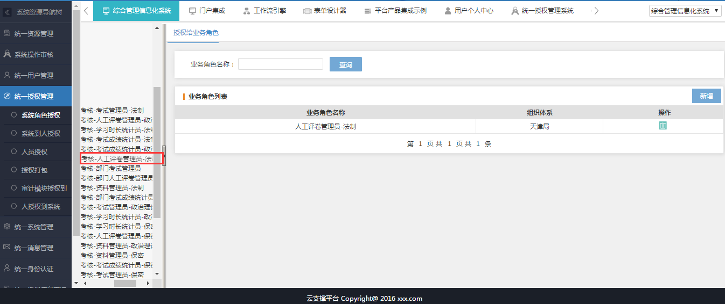

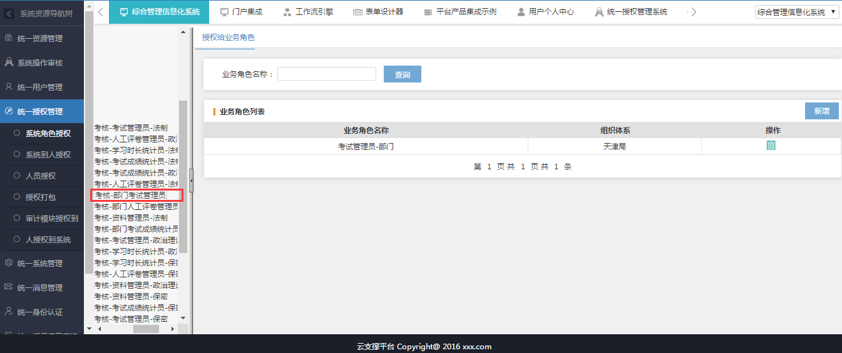

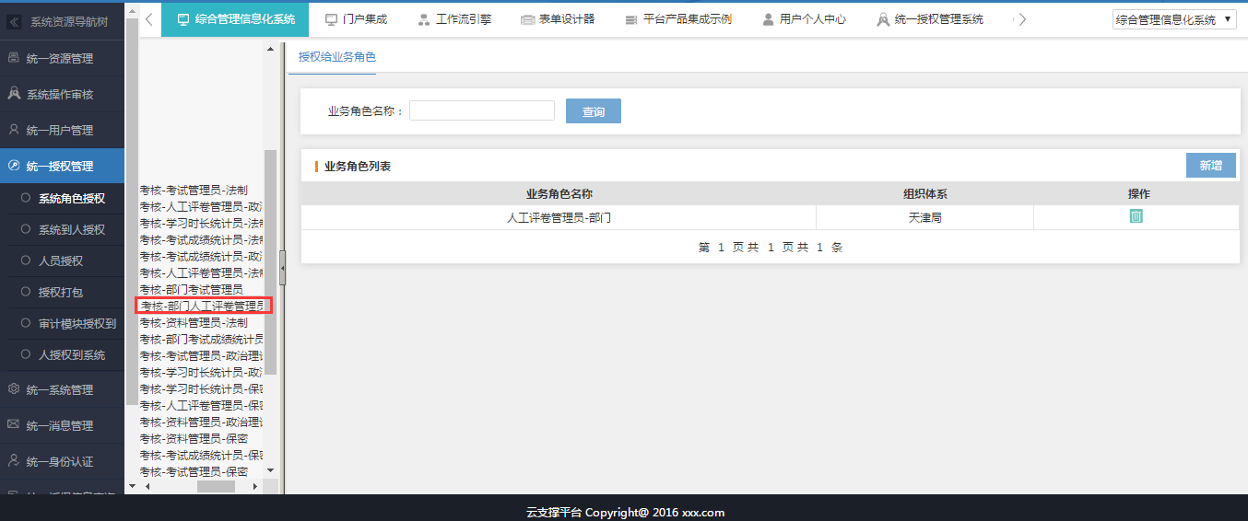

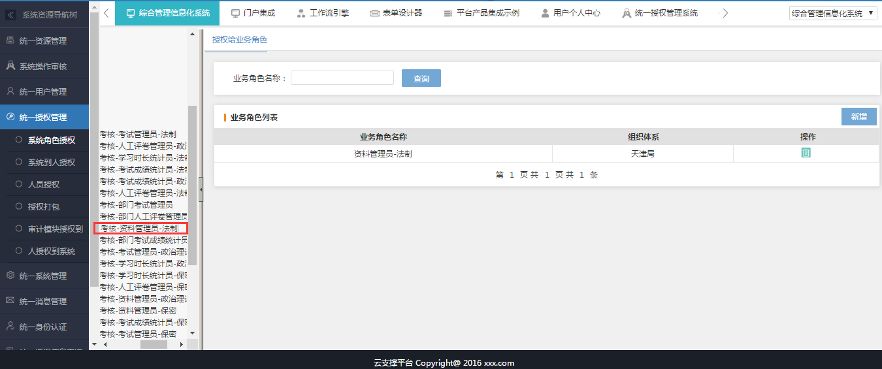

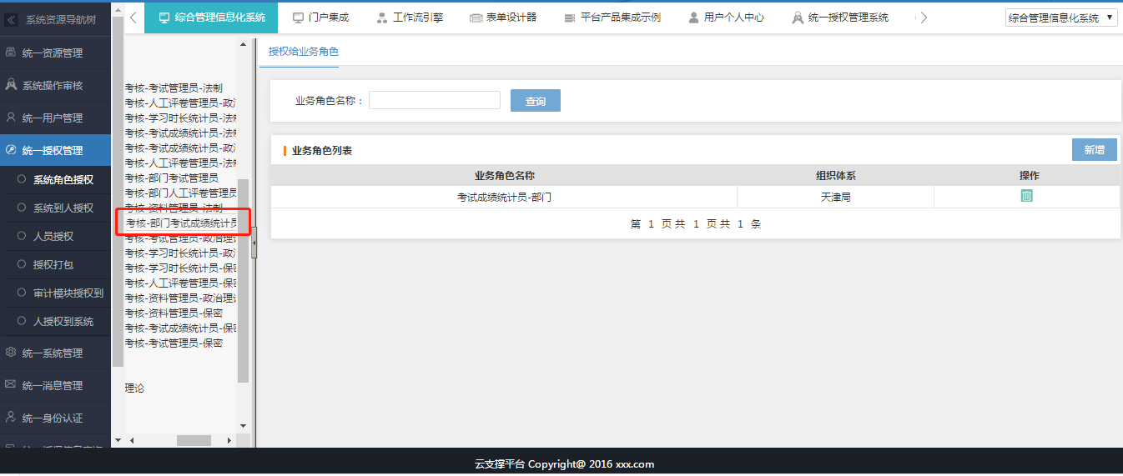

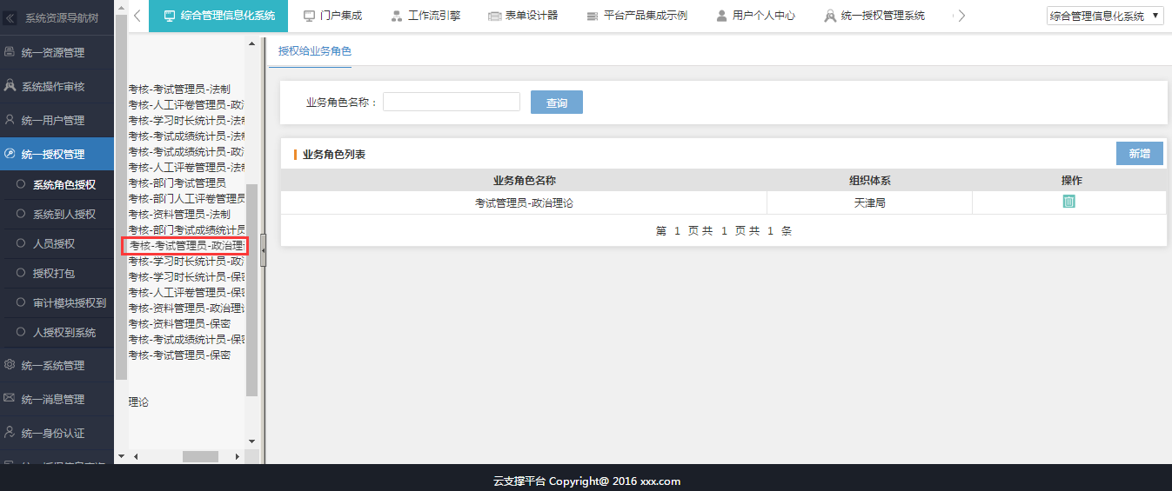

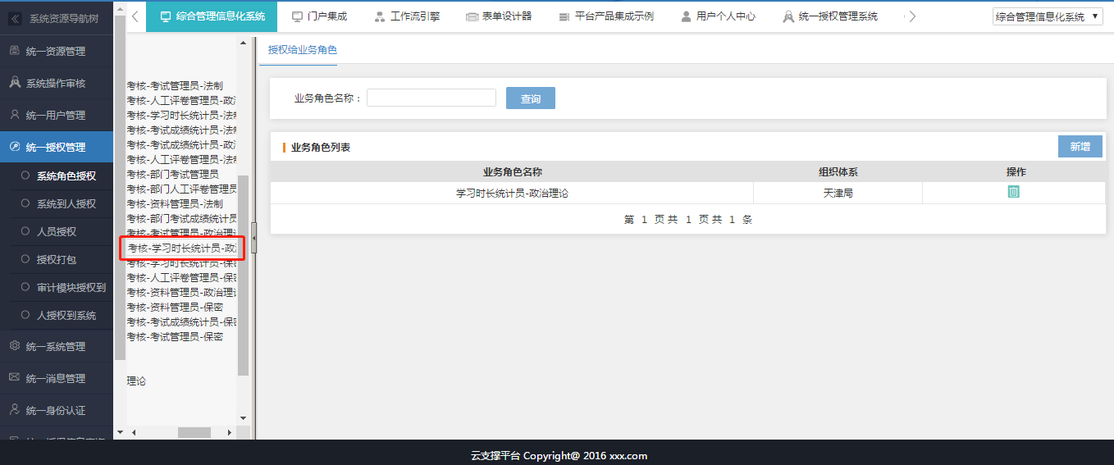

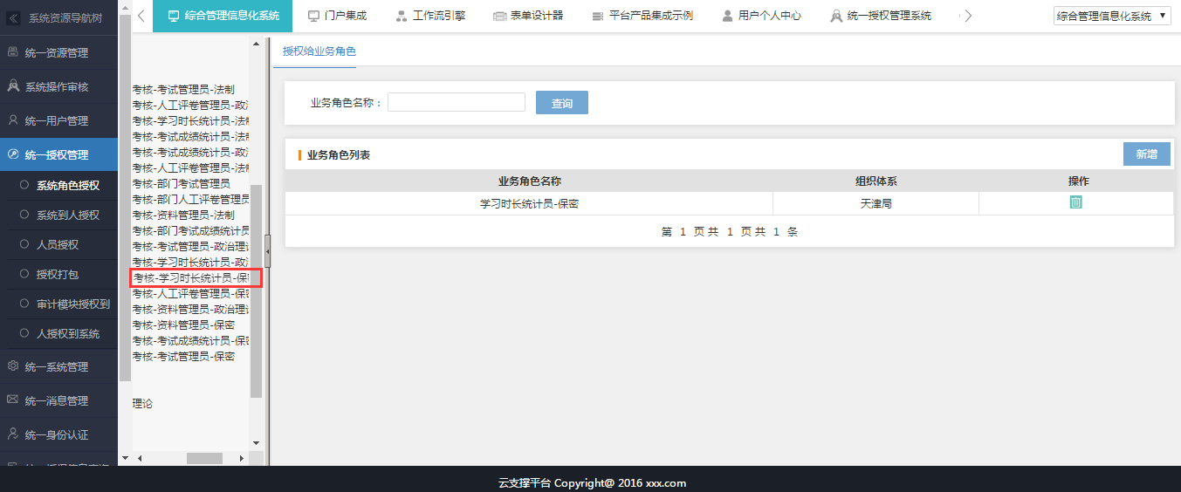

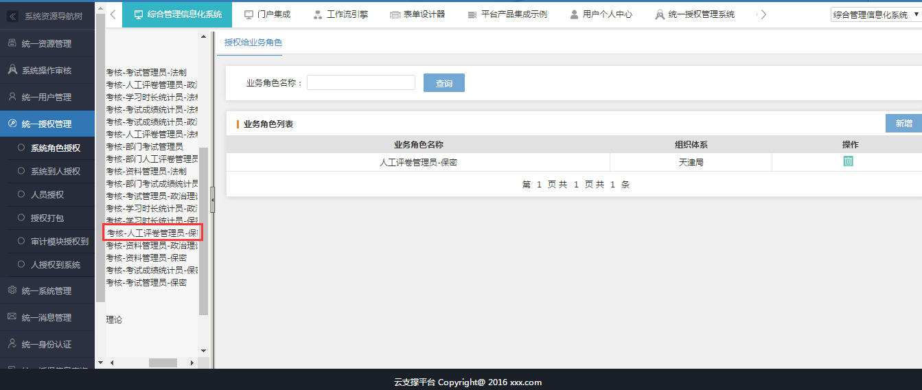

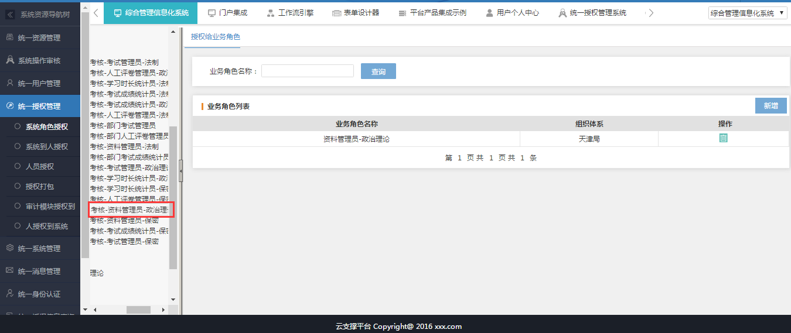

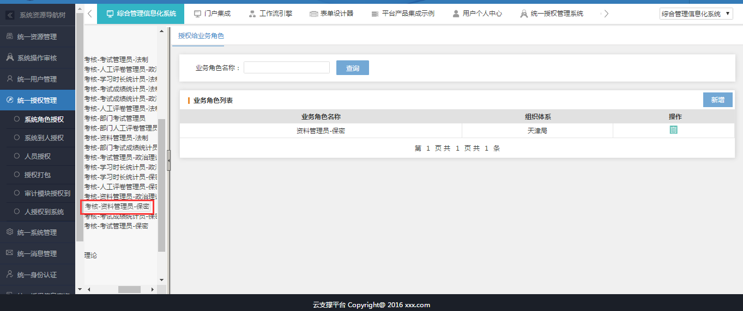

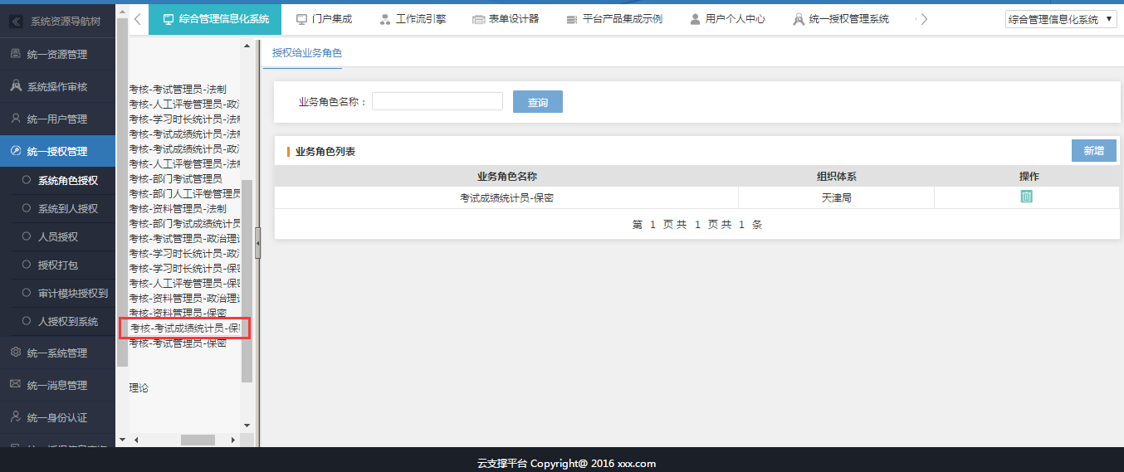

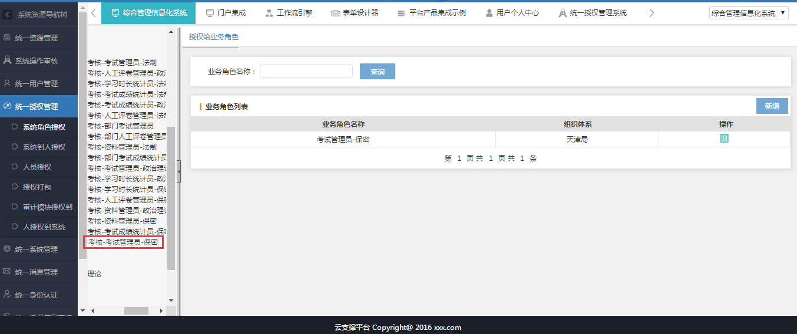

## 功能自查

点击功能完整串一遍；